**Расчет потерь электроэнергии в ЛЭП с распределенными параметрами**

Этапы определения добавочных потерь в ЛЭП:

1. Планирование измерений;
2. Подготовка приборов типа AR-5, производства фирмы Circutor (Испания);
3. Подключение приборов ко вторичным цепям трансформаторов напряжений и токов;
4. Настройка приборов и регистрация параметров режима с заданной периодичностью;
5. Перенос результатов измерения с приборов на компьютер с помощью программы Circutor.
6. Экспорт данных с приборов в текстовые файлы (гармоники всех 3-х фаз);
7. Открытие текстового файла в EXCEL;
8. Формирование данных для ввода в программу (согласно прилагаемой инструкции);
9. Ввод данных в программу и расчет.

1. Для начала работы необходимо скопировать папку «MSDEV» в корневой каталог «Локальный диск С:»

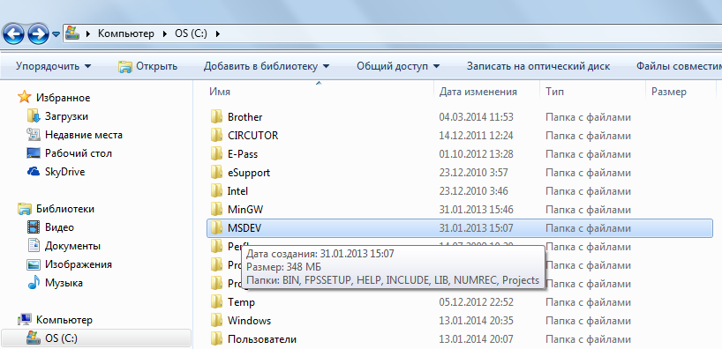

2. Необходимо пройти по пути «C:\MSDEV\BIN» и запустить программу «MSDEV».

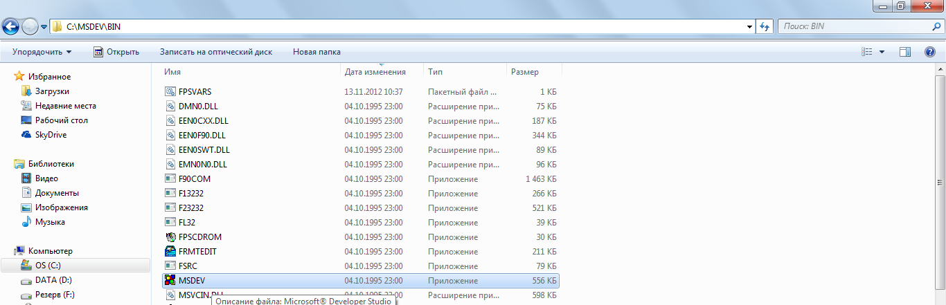

3. Откроется окно программы

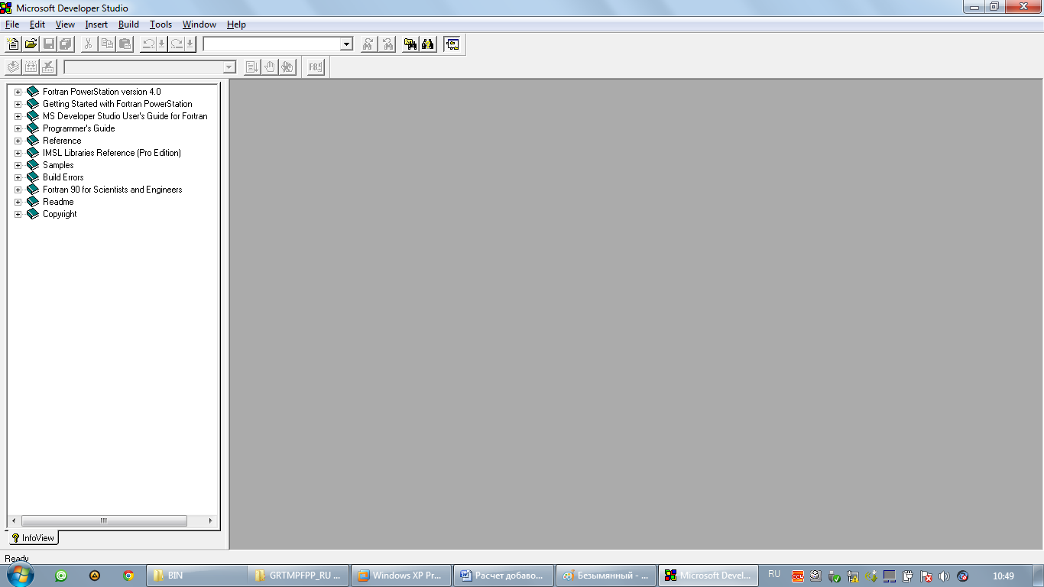

4. Для начала ввода данных нужно открыть файл ввода данных. Это можно сделать следующим образом:

а) пройти в меню на «File» и выбрать опцию «Open»

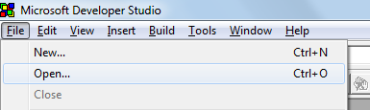

б) Откроется диалоговое окно, в котором необходимо пройти по пути в директорию «Программы расчета потерь»: «C:\MSDEV\Projects\Программа расчета потерь». А в подразделе «List Files of Type» выбрать пункт «Все файлы». В результате в левой части диалогового окнам появится список файлов ввода и вывода данных.

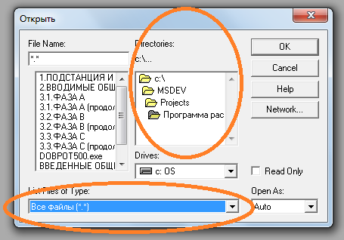

в) Выбираем файл «1.ПОДСТАНЦИЯ И ЕЕ ПРИСОЕДИНЕНИЯ» и нажимаем «ОК».

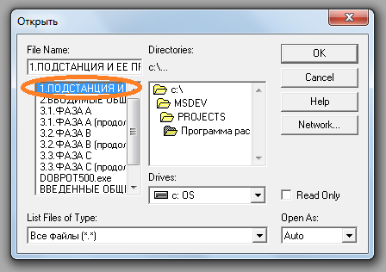

В результате появится окно редактирования файла «1.ПОДСТАНЦИЯ И ЕЕ ПРИСОЕДИНЕНИЯ»

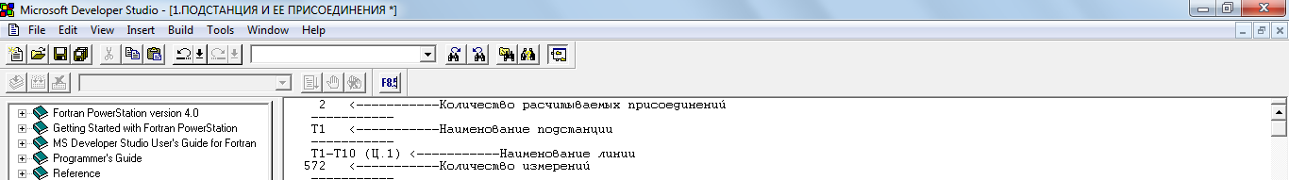

**Файл «1.ПОДСТАНЦИЯ И ЕЕ ПРИСОЕДИНЕНИЯ»**

В файле «1.ПОДСТАНЦИЯ И ЕЕ ПРИСОЕДИНЕНИЯ» располагаются следующие данные:

1. Количество рассчитываемых присоединений (целое число, последняя цифра в третьей позиции). Для ввода количества рассчитываемых присоединений отведено три позиции. Это значит, что при вводе количества рассчитываемых присоединений не допускается выходить за третью позицию.

|  |  |
| --- | --- |
|  | пример ввода при расчете восьми присоединений |
|  | пример ввода при расчете двенадцати присоединений |

Недопустимо выходить за пределы трех позиций или «не доводить» до конца отведенных позиций. Примеры не правильного ввода:

|  |  |
| --- | --- |
|  | пример выхода вводимых данных за пределы отведенного пространства |
|  | пример не полного заполнения отведенных позиций |

1. Наименование подстанции (вводится с первой позиции не более 15 символов)
2. Наименование присоединения (вводится с первой позиции не более 13 символов)
3. Количество измерений (вводится аналогично количеству присоединений, не более 999 измерений).

Пример ввода данных 2 присоединений подстанции «Т1» показан на рисунке ниже.

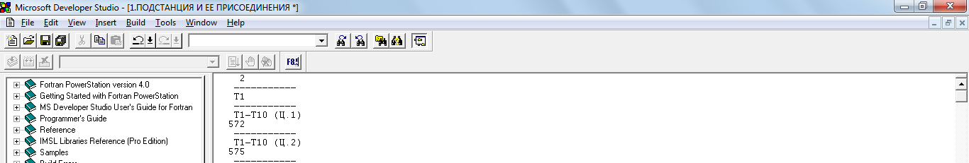

**Файл «2.ВВОДИМЫЕ ОБЩИЕ ДАННЫЕ»**

В файл «2.ВВОДИМЫЕ ОБЩИЕ ДАННЫЕ» вызывается аналогично предыдущему файлу («1.ПОДСТАНЦИЯ И ЕЕ ПРИСОЕДИНЕНИЯ») и данные в него вводятся в следующем порядке:

1. В первой строке располагаются:

- протяженность линии;

- количество проводов;

- интервал времени регистрации режимных параметров.

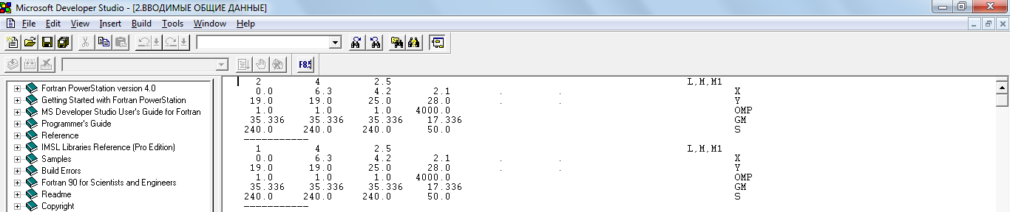

Ввод протяженности линии осуществляется целым числом, т.е., если длина линии равна 6,8 км, то округляем ее до 7 и вводим. В памяти ЭВМ под ввод длины линии отведено 4 позиции, поэтому максимальная длина линии может равняться 9999 км.

Далее вводится количество проводов ЛЭП (целое число). Для ввода количества проводов отведено 10 позиций. Так как количество проводов с учетом грозозащитных тросов обычно равняется от 4 до 8, то эти цифры вводятся в десятой позиции, как показано в примере.

Интервалы между измерениями задаются вещественными числами в минутах. Например, если интервал измерений составляет 150 секунд, что равняется 2,5 минутам, то вводим 2.5. Для ввода интервалов времени отведено 12 позиций, 10 из которых под целую часть, 1 – под дробную точку и 1 – под дробную часть числа.

1 строка 7 4 2 . 5

4 позиции 10 позиций 12 позиций

2. Поскольку программа расчета потерь учитывает геометрию подвески проводов на опорах, то становится необходимым вводить в программу координаты положения проводов. Вторая строка описывает значения Х, а третья строка ­– значения У.

В качестве примера в таблице 1 приведены координаты проводов одноцепной ЛЭП, расположенной на промежуточных опорах типа П110-3В (Рис 1).



|  |  |  |  |  |
| --- | --- | --- | --- | --- |
| Фаза: | А | В | С | Трос |
| Х= | 0.0 | 6.3 | 4.2 | 2.1 |
| У= | 19.0 | 19.0 | 25.0 | 28.0 |

Значения координат задаются вещественными числами и занимают 10 позиций. Здесь целая часть значения координаты занимает первые 4 позиции, делитель дробной части (точка) – пятую позицию, и дробная часть числа занимает с 6 по 10 позиции. Эти позиции справедливы и для координат остальных фаз, которые расположены в параллельных колонках.

2 стр.(Х) 0 . 0 6 . 3 4 . 2 2 . 1

10 позиций 10 позиций 10 позиций 10 позиций

3 стр.(У) 1 9 . 0 1 9 . 0 2 5 . 0 2 8 . 0

10 позиций 10 позиций 10 позиций 10 позиций

3. Четвертая и пятая строки файла «2.ВВОДИМЫЕ ОБЩИЕ ДАННЫЕ» посвящена физическим свойствам материала проводов и тросов. Так относительная магнитная проводимость алюминия равна 1, а стального троса – 4000. Гамма для алюминия равна 35,336, а для стального троса – 17,336. Порядок ввода этих данных такой же, как и данных координат.

4 строка 1 . 0 1 . 0 1 . 0 8 . 0

10 позиций 10 позиций 10 позиций 10 позиций

5 строка 3 5 . 3 3 6 3 5 . 3 3 6 3 5 . 3 3 6 1 7 . 3 3 6

10 позиций 10 позиций 10 позиций 10 позиций

4. В шестую строку вводятся значения поперечных сечений проводов линии и грозозащитного троса. Эти данные водятся аналогично предыдущим. Например при Sпр=95 мм2 и Sтроса=50 мм2.

6 строка 2 4 0 . 0 2 4 0 . 0 2 4 0 . 0 5 0 . 0

10 позиций 10 позиций 10 позиций 10 позиций

**ПОДГОТОВКА ФАЙЛОВ «3.1.ФАЗА А» И «3.1. ФАЗА А (продолжение)»**

Эти файлы открываются аналогично предыдущим двум и выглядят как в следующем рисунке.

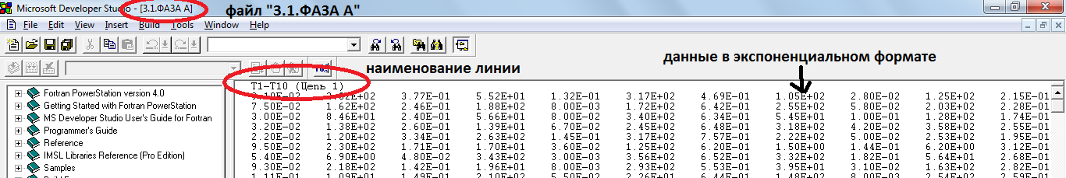

Подготовка этих файлов включает подготовку файлов данных. Необходимо создать документ MS Excel. Например, как на рисунке.

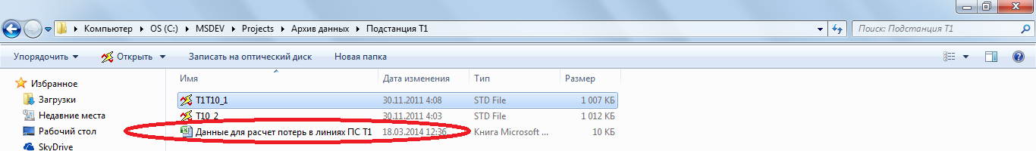

1. Ввод наименования линии;

2. Экспорт необходимых для расчета данных из файла измерения в текстовый файл;

3. Преобразование текстового файла в необходимый для расчетов формат и размер;

4. Вставка полученных данных в программу расчета.

*1. Ввод наименование присоединения;*

В созданный файл вводим наименование линии в текстовом формате.

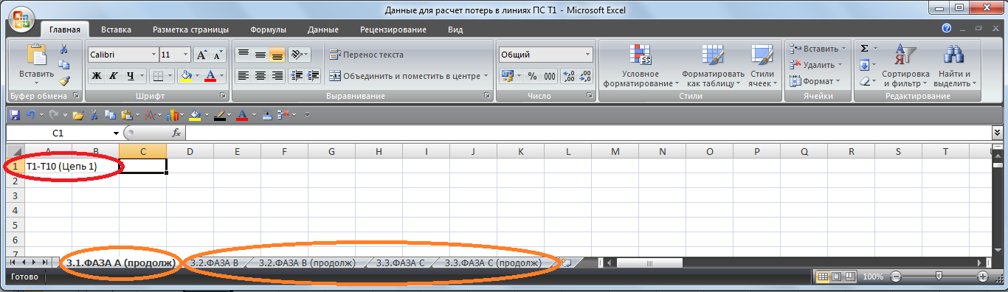

В этом файле создаем листы, соответствующие данным всех фаз.

*2. Экспорт необходимых для расчета данных из файла измерения в текстовый файл;*

В папке содержатся два файла измерений.

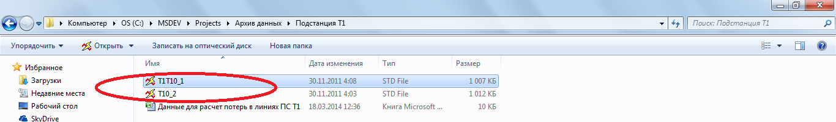

Из каждого из них необходимо извлечь данные и представить в подходящем для вставки в программу вид.

2.1. Открытие файла измерений двойным щелчком мыши. Появляется рабочая область и диалоговое окно, которое необходимо закрыть нажатием кнопки Х в правом верхнем углу.

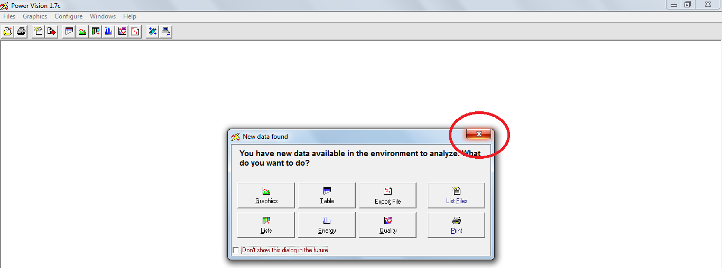

2.2. Далее нужно нажать вкладку «Files» в меню. В появившемся контекстном меню нажать на «Export File».

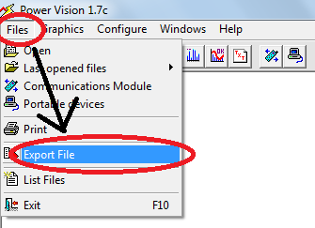

2.3. Появится диалоговое окно выбора файлов для экспорта.

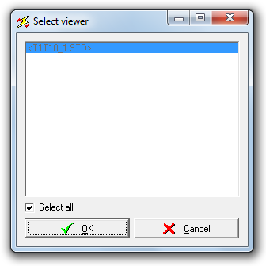

2.4. После нажатия «OK» появится окно выбора данных для экспорта.

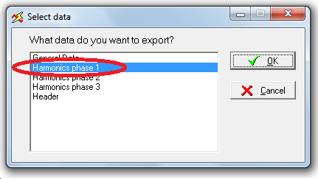

Тут необходимо выбрать опцию «Harmonics phase 1» и нажать «OK».

2.5. Далее будет предложено сохранить текстовый файл данных фазы А под каким-нибудь именем. В рассматриваемом примере файл назван «Т1Т10_1-А». Нажимаем «Сохранить».

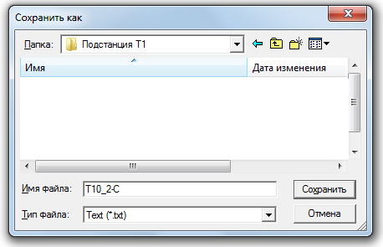

2.6. Повторяем процедуры «1.2» по «1.5» для каждой фазы и получаем три файла данных.

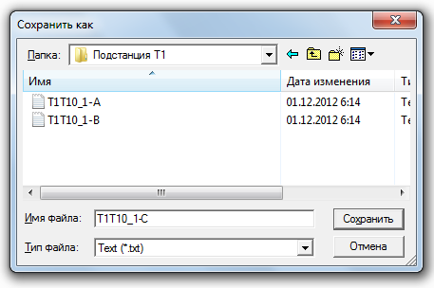

2.7. Процедуры от пункта «1.1» до пункта «1.6» повторяем и для второго файла. В случае большего количества файлов измерений, эти пункты повторяем для каждого из них.

*3. Преобразование текстового файла в необходимый для расчетов формат и размер.*

3.1. Открытие текстового файла с помощью программы MS Excel 2007

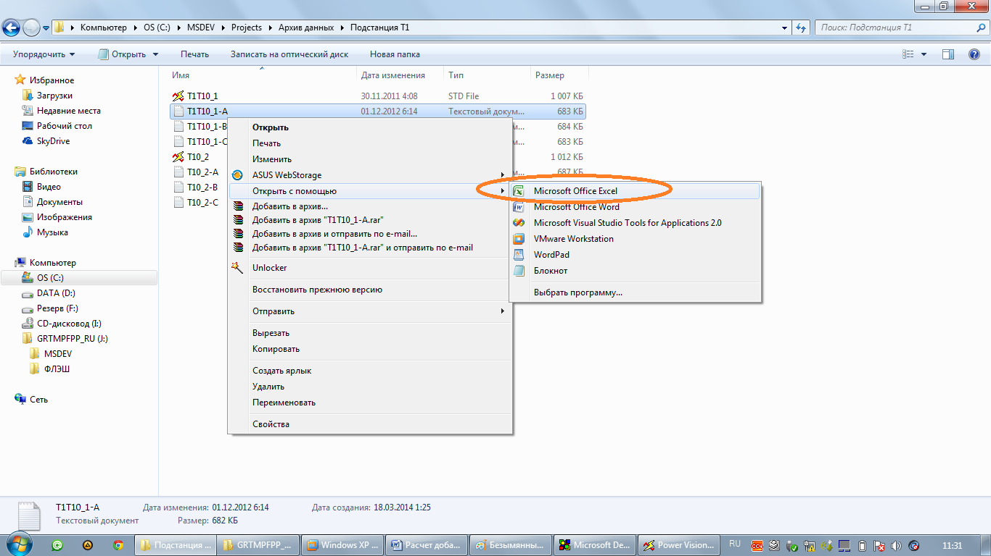

3.2. Появится окно MS Excel, в котором отображается в хаотическом виде массив данных. Чтобы упорядочить массив, необходимо:

- выделить первый столбец;

- во вкладке «Данные» выбрать опцию «Текст по столбцам»

- в появившемся диалоговом окне «Мастер текстов» на первом шаге в пунке «Формат данных» необходимо выбрать «с разделителями» и нажать кнопку «Далее».

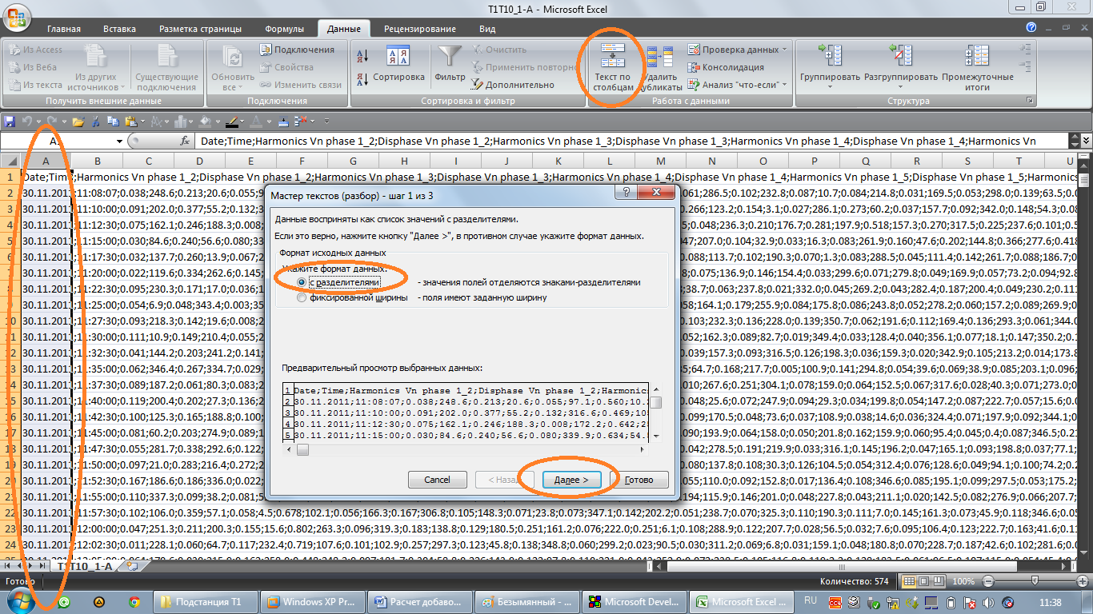

3.3. На шаге 2 необходимо отметить символы-разделители: поставить галочки в пунктах «знак табуляции», «точка с запятой». Нажимаем «Готово» и переходим на третий шаг.

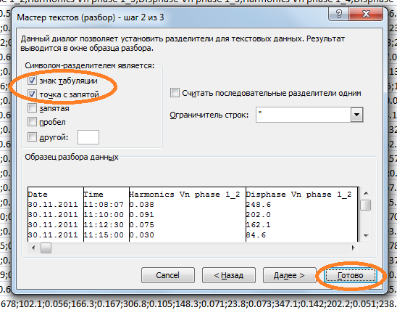

В итоге получаем упорядоченный массив данных.

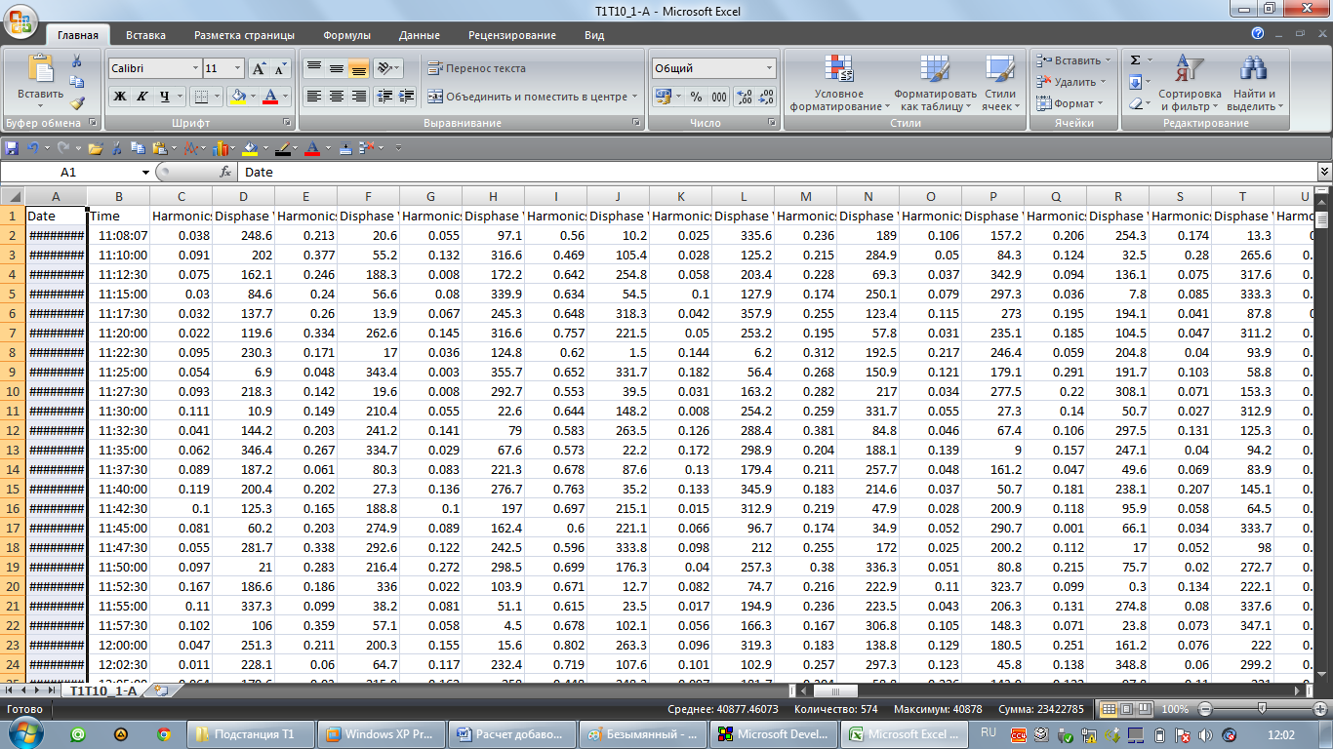

В колонке «А» расположены даты регистрации параметров режима, колонке «В» - время регистрации, в колонке «С» - амплитуда 2-й гармонической составляющей напряжения в % от основной, в «D» - фаза второй гармонической составляющей напряжения в градусах.

Так от колонки «С» до колонки «CV» располагаются амплитуды и фазы от 2 до 50 гармонических составляющих напряжения, которые необходимо выделить, преобразовать в экспоненциальный формат* и скопировать в открытый ранее в FORTRANе файл «ФАЗА А».

|  |
| --- |
| *преобразование выделенных данных в экспоненциальный формат осуществляется нажатием во вкладке «Главная» опции «Число»    Появится диалоговое окно «Формат ячеек», в котором необходимо выбрать числовой формат «Экспоненциальный», а число десятичных знаков указать «2».    В результате выделенные данные преобразуются в экспоненциальный вид:    Первая строка опускается, поскольку иногда в первых измерениях могут зарегистрироваться плохие измерения. |

После ввода амплитуд и фаз гармонических составляющих напряжений от 2 до 50 получаем:

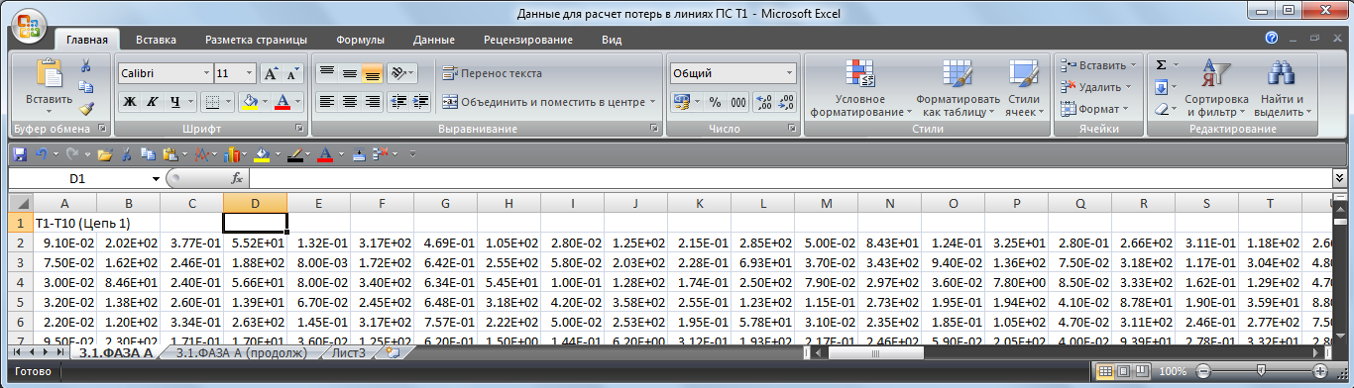

**Ввод данных в файл «3.1.ФАЗА А (продолжение)»**

Ввод данных в этот файл осуществляется в таком же порядке, как и в файл «3.1.ФАЗА А» с той лишь разницей, что вводятся данные колонок от «CW» до «GX»

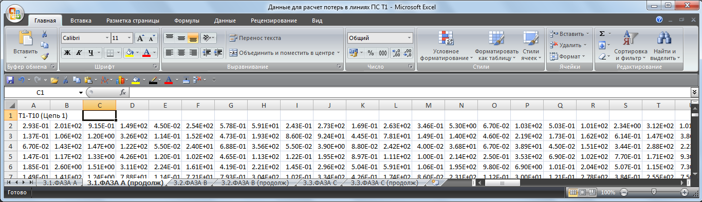

В файл Excel сводятся данные всех измерений всех присоединений. Значения измерений следуют один за другим, как показано на рисунке:

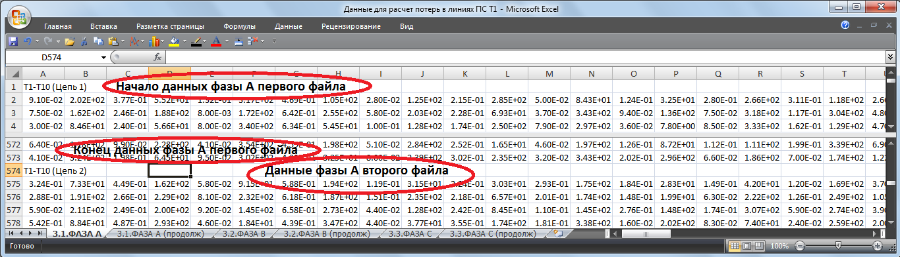

В результате получаем файл Excel, содержащий упорядоченные вводимы данные по каждому присоединению, каждой фазе. Данные в такой форме готовы для ввода в файлы:

3.1.ФАЗА А;

3.1.ФАЗА А (продолжение);

3.2.ФАЗА В;

3.2.ФАЗА В (продолжение);

3.2.ФАЗА С;

3.2.ФАЗА С (продолжение);

Т.е. массивы из листов файла «Данные для расчета потерь в линиях ПС Т1» копируем и вставляем в файлы программы.

Во время вставки данных в файлы следует не забывать сохранять их нажатием кнопки .

После того, как введены все данные, необходимо пройти по пути «C:\MSDEV\Projects\Программа расчета потерь» и запустить программу «DOBPOT500.exe».

Результаты расчета будут сформированы в файле «РЕЗУЛЬТАТЫ РАСЧЕТА», который для наглядности лучше открывать с помощью программу «FORTRAN».

Для некоторых подстанций, рез-ты расчета которых приведены в отчетах, исходные данные приведены в папке «Архив»

Справки по подготовке исходных даны и работе программы по тел.: 8 (3822) 563 592 или сот.: 8 952 886 61 46